Содержание

Введение 3
1 Анализ технического задания 4
2 Разработка схемы электрической структурной 5
3 Синтез схемы электрической принципиальной 7
4 Элементная база 9
5 Разработка алгоритма программного обеспечения 15
5.1 Общее описание алгоритма программы 15
5.2 Общее описание кода программы 16
6 Компоновка и трассировка печатной платы 25
7 Моделирование 29
8 Прототипирование 33
Заключение 37
Список использованных источников 38
Приложение А Блок-схема программы 40
Приложение Б Листинг программного кода 41
Приложение B Макетирование 43

Введение

Сегодня портативные игровые консоли становятся всё более популярными, открывая перед пользователями возможность погружаться в виртуальные миры в любое время и в любом месте. Однако создание такой консоли требует точности, надёжности и продуманной системы управления, обеспечивающей её бесперебойную работу.
Для достижения этих целей необходимо разработать систему управления, способную сочетать в себе высокую функциональность, удобство использования и адаптивность к различным сценариям эксплуатации. Важно, чтобы система обладала следующими характеристиками:
- поддержка различных режимов работы, позволяющих гибко настраивать устройство;
- надёжность и устойчивость к внешним воздействиям;
- удобный интерфейс, который будет понятен как опытным пользователям, так и новичкам;
- модульная конструкция, упрощающая транспортировку и возможность расширения функционала.
Кроме того, важным аспектом является создание интуитивно понятного интерфейса управления, который позволит пользователю легко настраивать консоль и получать максимальное удовольствие от её использования. Простота и функциональность должны идти рука об руку, создавая комфортные условия для взаимодействия с системой.
Таким образом, разработка системы управления портативной консолью направлена на создание надёжного, удобного и многофункционального решения, способного удовлетворить потребности как любителей игр, так и разработчиков новых программных возможностей.

1 Анализ технического задания

Целью данного курсового проекта является разработка системы управления для портативной игровой консоли. В систему должны быть интегрированы все необходимые электронные компоненты для обеспечения надёжной и удобной работы устройства. Анализ требований к продукту. Система должна обеспечивать:
- точное и быстрое распознавание пользовательских команд;
- простоту в использовании и интуитивно понятный интерфейс;
- удобство взаимодействия с устройством и возможность гибкой настройки параметров;
- высокую портативность и автономность.
Для управления консолью будут использоваться тактильные кнопки и экран, обеспечивающий визуальную обратную связь. Центральный управляющий элемент будет обрабатывать сигналы от кнопок и передавать данные на экран и другие модули системы. Пользователь должен иметь возможность выбирать режимы работы, изменять настройки интерфейса и управлять дополнительными функциями консоли. Оценка ресурсов. Для выполнения проекта потребуются знания в области программирования микроконтроллеров, схемотехники и работы с электронными компонентами, проектирования печатных плат и работы с периферийными устройствами.
Проверка соответствия проекта требованиям. Разработанная система должна соответствовать поставленным требованиям технического задания, обеспечивая стабильную работу всех заявленных функций. Выявление возможных проблем. Возможные трудности могут быть связаны с ошибками в разработке схемы и печатной платы, сложностями при написании и отладке программного обеспечения, обеспечением устойчивости системы к внешним воздействиям и перегрузкам.
Необходимо предусмотреть механизмы тестирования и отладки для минимизации возможных проблем и обеспечения стабильной работы устройства.

2 Разработка схемы электрической структурной

В этом разделе будет представлена электрическая структурная схема разрабатываемого устройства. Этот документ определяет основные функциональные блоки системы, их назначение и взаимосвязи между ними. На рисунке 1 показана структурная схема устройства, отражающая логику его работы и взаимодействие компонентов.

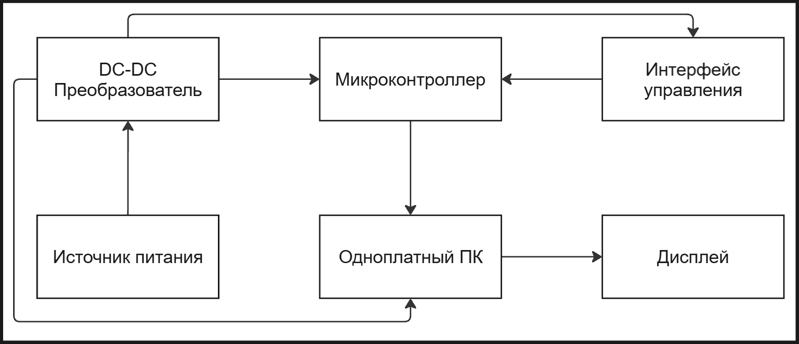

Рисунок 1 – Схема электрическая структурная

Структурная схема состоит из следующих блоков:
- Источник питания – отвечает за подачу электроэнергии на все компоненты устройства, обеспечивая стабильную работу системы.
- DC-DC преобразователь – регулирует и стабилизирует напряжение, необходимое для корректного функционирования всех электронных модулей.
- Микроконтроллер – основной управляющий элемент системы, отвечающий за обработку команд, управление периферийными устройствами и взаимодействие с интерфейсом пользователя.
- Интерфейс управления – включает в себя кнопки, энкодеры или сенсорные элементы, позволяющие пользователю управлять консолью и настраивать её параметры.
- Одноплатный ПК – дополнительный вычислительный модуль, обеспечивающий выполнение сложных вычислений, обработку графики и работу с программным обеспечением консоли.
- Дисплей – устройство вывода информации, отображающее интерфейс пользователя, игровые элементы и другие визуальные данные.

3 Синтез схемы электрической принципиальной

На основе анализа технического задания, а также структурной схемы, была разработана схема электрическая принципиальная проектируемого устройства, представленная на рисунке 2.

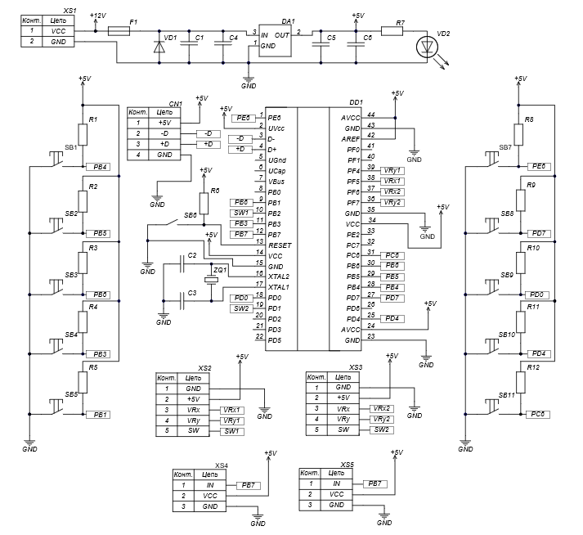

Рисунок 2 – Схема электрическая принципиальная

В состав геймпада для персонального компьютера входят. Блок питания, блок кнопок, блок стиков, блок вибромоторов, блок микропроцессора.
В основе блока использован микроконтроллер с минимальной обвязкой из конденсаторов, кварцевого резонатора, кнопки перезагрузки с подтягивающим резистором, имеет большое количество встроенных периферийных устройств, таких как USART, SPI, I2C, PWM и таймеры, что упрощает разработку различных проектов. Данный микроконтроллер обладает низким энергопотреблением, что позволяет использовать его в портативных устройствах и проектах с батарейным питанием.[7]
В качестве блока питания выступает несколько компонентов. XS1 является батарей, после батареи идёт предохранитель F1. Затем стоит обратный диод, который не даёт течь току в обратном направлении. Далее идут два конденсатора разной ёмкости, чтобы сглаживать пульсации в питание. Затем стоит понижающий DC-DC преобразователь на 5В, после него стоят ещё два конденсатора, которые отвечают за сглаживание помех. На выходе с блока питания стоит светодиод с ограничивающим резистором, который в свою очередь показывает, есть ли питание.
Блок кнопок представляет собой тактовые кнопки, с подтягивающими резисторами, это необходимо для того, чтобы микроконтроллер мог определить, нажата кнопка или нет. Подтягивающий резистор помогает обеспечить более стабильное состояние входа и улучшает помехоустойчивость схемы.
Блок стиков сделан при помощи разъёмов XS3, XS5. Такие элементы представляют из себя 5 pin конектор, куда подключается питание и логические выводы самого двухосевого модуля.
В блоке вибромоторов разведены два разъёма XS2, XS4, представляющие из себя 3 pin конектор, куда будут подключатся вибромоторы.
Чтобы обеспечить надёжное соединение между джойстиком и компьютером, есть разъём USB Mini B, который на схеме обозначается, как CN1.

4 Элементная база

Опираясь на разработанную схему электрической принципиальной, были подобраны элементы, необходимые для реализации выбранного функционала.
Для линии питания микропроцессора необходимо использовать однокристальный стабилизатор с входным напряжением 12В, выходным напряжением 5В и током 300мА, так же иметь фильтр в виде конденсаторов и индикатор питания в виде светодиода с ограничивающим резистором.

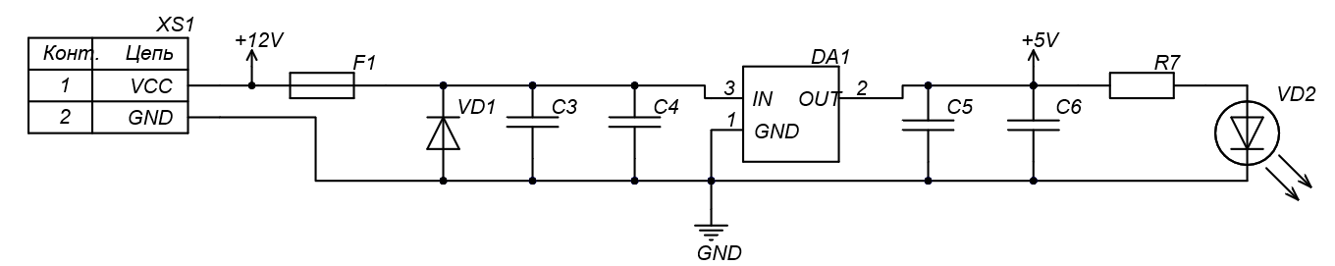

Рисунок 3 – Схема питания

Предохранитель – это устройство, предназначенное для защиты электрической цепи от перегрузок и коротких замыканий. Данный компонент автоматически размыкает цепь при превышении определенного уровня тока, тем самым предотвращая повреждение оборудования и возникновение пожара. Под данные задачи идеально подойдёт предохранитель BSMD-T0.8A, который показан на рисунке 4.

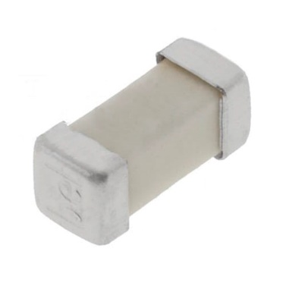

Рисунок 4 – Предохранитель BSMD-T0.8A
Обратный диод – это полупроводниковый прибор, который пропускает электрический ток только в одном направлении. Для лучшего отведения тепла используется SMD диод SMA4007, представленный на рисунке 5.

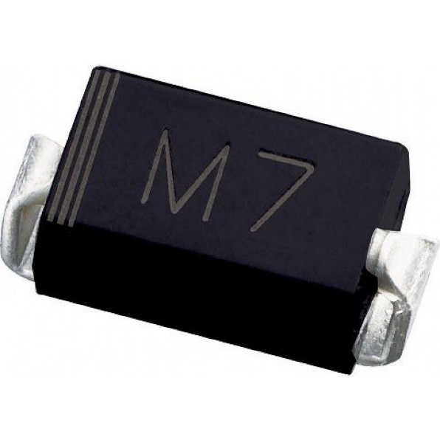

Рисунок 5 – Диод SMA4007

Светодиод – это полупроводниковый прибор, который излучает свет при прохождении через него электрического тока. В устройстве будет использоваться светодиод Smd5730, который продемонстрирован на рисунке 6.

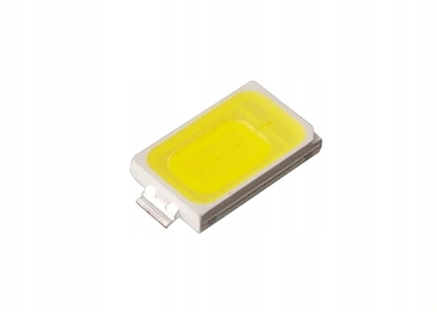

Рисунок 6 – Светодиод Smd5730

Для понижения напряжения с 12В до 5В подойдёт, основанная на однокристальном стабилизаторе AMS1117. Стабилизатор в электронике – это устройство, которое поддерживает постоянное напряжение или ток в электрической цепи, независимо от изменений нагрузки или других факторов. Данный стабилизатор поддерживает входное напряжение от 7В до 15В. Обеспечивает стабильное выходное напряжение 5В и ток до 800мА, что полностью удовлетворяет потребностям. Подключение однокристального стабилизатора представлено на рисунке 7.

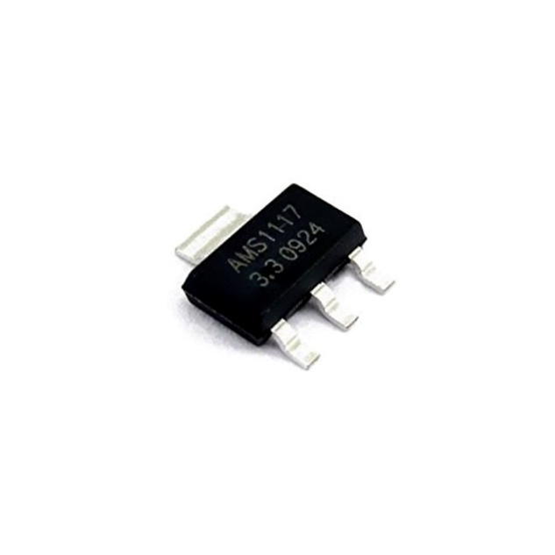

Рисунок 7 – Стабилизатор напряжения AMS1117

По параметрам в качестве моторов были выбраны вибромоторы, в качестве них выступают Trema-модули. Входное напряжение у данного устройства 5В, потребляемый ток до 300мА. Trema-модуль – это устройство, которое позволяет преобразовывать механические колебания в электрические сигналы. Состоит из двух основных частей: датчика вибрации и электронного блока. Под вибромоторы выделены специальные выводы XS2 и XS4. Trema-модули вибромоторов представлены на рисунке 8.[3]

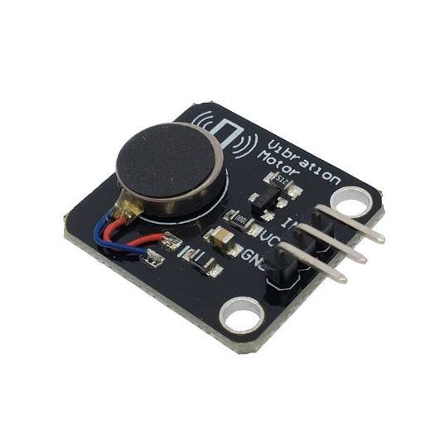

Рисунок 8 – Trema модуль вибромоторов

Исходя из технического задания были подобраны необходимые элементы для двух блоков кнопок. Тактовая кнопка – это элемент управления, который используется для запуска и остановки какого-либо процесса или операции. Обычно имеет два состояния – нажатое и отпущенное, и служит для подачи сигнала на вход электронной системы. Данный блок должен содержать тактовые кнопки и необходимую обвязку для корректной работы, что показано на рисунке 9.

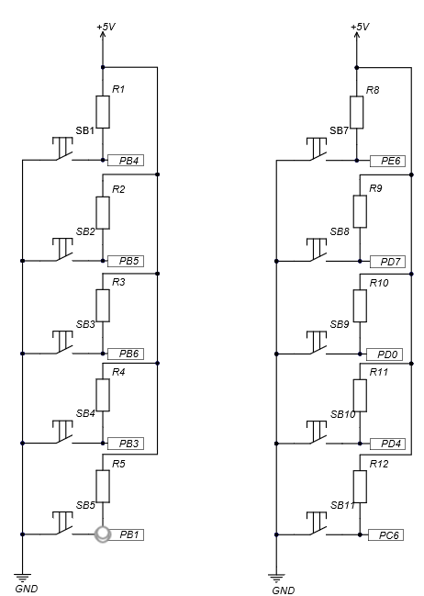

Рисунок 9 – Подключение тактовых кнопок

Для реализации проекта были выбраны необходимые элементы, предназначенные для блока кнопок. Восемь клавиш должны быть высокими, чтобы немного выпирали из корпуса геймпада, для этого подойдут тактовые кнопки KLS7-TS6601. А ещё две клавиши должны быть боковыми, чтобы располагаться на торце корпуса, для этого подойдут тактовые кнопки KLS7-TS6606. Обязательно перед всеми кнопками должны стоять подтягивающие резисторы на 10КОм, дабы избежать дребезга. Тактовая кнопка KLS7-TS6601 представлена на рисунке 10.

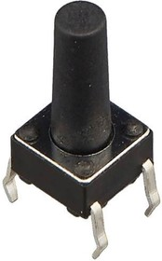

Рисунок 10 – Тактовая кнопка KLS7-TS6601

Исходя из технического задания, были подобраны стики для устройства. В качестве них выступают двухосевые модули KY-023. Входное напряжение данных модулей 5В, подключения будут производиться в разъёмы XS3 и XS5. Стики KY-023 показаны на рисунке 11.

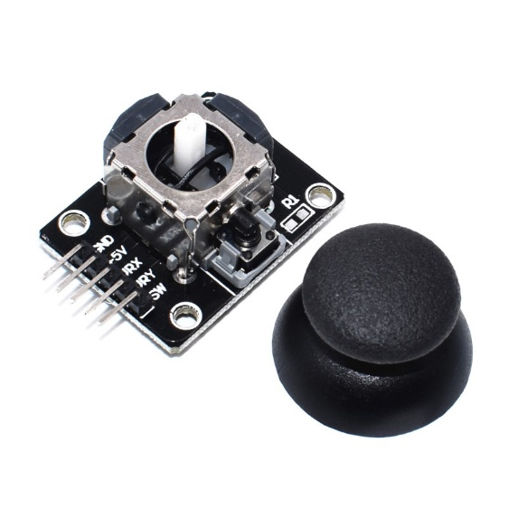

Рисунок 11 – Стики KY-023

По техническому заданию устройство должно иметь порт USB Mini для передачи данных с геймпада на компьютер. Питаться USB будет от 5В. USB Mini B показан на рисунке 12.
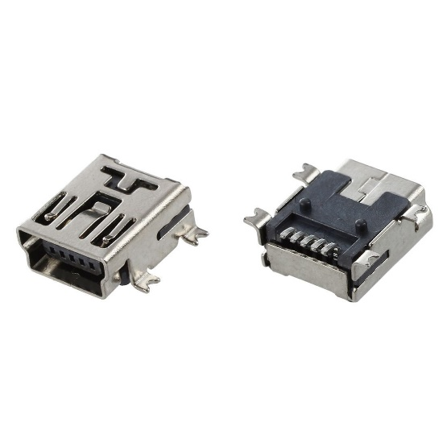

Рисунок 12 – USB Mini B

По техническим характеристикам были подобраны необходимые элементы для блока микропроцессора. Микропроцессор должен иметь питающее напряжение 5В, 10 цифровых портов ввода-вывода, 4 аналоговых ввода-вывода, умение работать с USB и необходимую обвязку для корректной работы, поддержку SPI-интерфейса. Для решения данной задачи подходит микроконтроллер ATmega 32U4, который показан на рисунке 13.

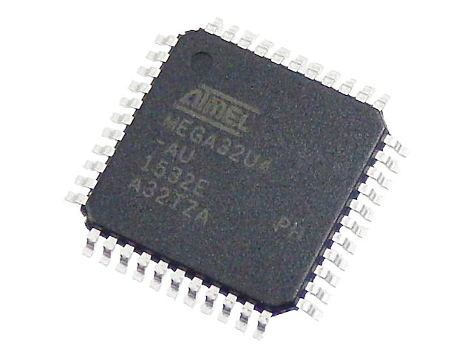

Рисунок 13 – микроконтроллер ATmega 32U4

Данный контроллер имеет поддержку SPI. Питающее напряжение от 1,8В до 5,5В. Частоту 16МГц. 26 аналоговых входных портов. Достаточное количество цифровых портов. Достаточное количество памяти. Что полностью удовлетворяет нашим запросам.
5 Разработка алгоритма программного обеспечения

5.1 Разработка блок-схемы алгоритма программного обеспечения

На основе подробного анализа технического задания и подобранной элементной базы, была разработана блок-схема алгоритма программы проектируемого устройства, которая представлена на рисунке 14.

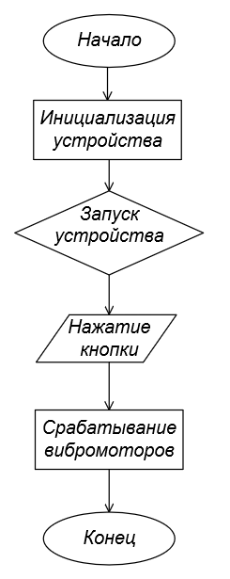

Рисунок 14 – Блок-схема

Алгоритм работы геймпада для персонального компьютера основан на следующем принципе. Первым блоком алгоритма является блок инициализации устройства.
Следом идет блок, регистрирующий входной сигнал для запуска устройства. Затем выполняется блок нажатия кнопки.
В следующем блоке идёт срабатывание вибромоторов при нажатии кнопки.
Если сигнал запуска не подан, устройство находится в спящем режиме.

5.2 Общее описание алгоритма программы

Разработка встраиваемого программного обеспечения для геймпада будет производиться на высокоуровневом языке программирования при помощи автоматизированной среды.
Arduino IDE – это интегрированная среда разработки для платформы AVR микроконтроллеров. Предназначена для написания, компиляции и загрузки скетчей на плату Arduino или совместимые платы. С помощью данной программы можно создавать проекты с использованием различных датчиков, модулей и интерфейсов, а также управлять ими через монитор последовательного порта.
Код программы начинается с подключения библиотеки, которая заранее были скачена, для работы с необходимой периферией. Подключение библиотеки показано на рисунке 15.

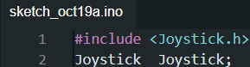

Рисунок 15 – Подключение библиотеки

Библиотека Joystick для Arduino IDE – это набор файлов исходного кода и определений данных, которые позволяют Arduino-совместимым платам использовать джойстик в своих проектах. Данная библиотека предоставляет функции и классы, которые упрощают работу с джойстиком и делают его использование удобным и эффективным. Позволяет считывать данные с аналоговых входов, к которым подключен джойстик. С помощью Joystick.h можно отслеживать положение ручки джойстика по осям X и Y, а также получать информацию о нажатии кнопок на джойстике. Содержимое показано на рисунке 16.

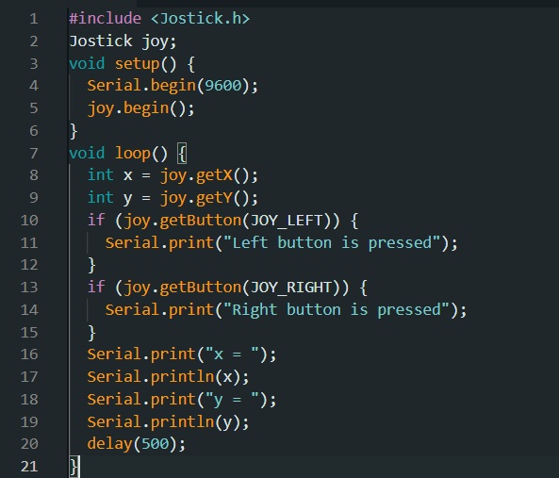

Рисунок 16 – Содержимое библиотеки Joystick

Затем в функции setup() настраиваются выводы для вибромоторов и кнопки, а также начинается работа с джойстиком. Настройка выводов для вибромоторов и кнопки показана на рисунке 17.

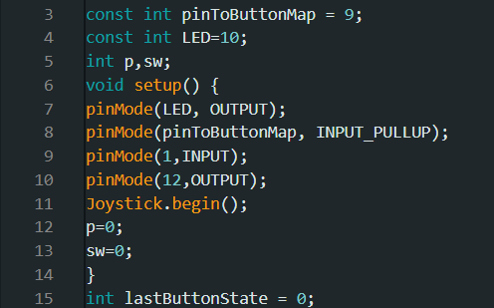

Рисунок 17 – Настройка выводов для вибромоторов и кнопки

Далее в цикле loop() считываются данные с кнопки и вибромотора. Если кнопка была нажата, то увеличивается счетчик sw. Если счетчик sw больше 1, то включается и выключается Trema-модуль с задержкой в 5 секунд. После этого светодиод гаснет на 5 секунд. Работа с вибромотором и кнопкой продемонстрирована на рисунке 18.

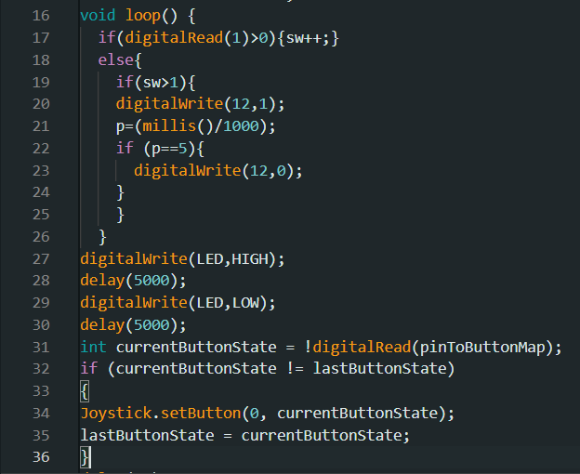

Рисунок 18 – Работа с вибромотором и кнопкой

Код работает стабильно, из-за своей простоты не потребляет много ресурсов микроконтроллера ATmega 32U4. [14]

6 Расчетный раздел

6.1 Расчет надежности функционального узла

Исходные данные, используемые для оценки надежности изделия.
Свойство изделия выполнять свои функции в течение определенного периода времени при заданных условиях эксплуатации называется надежностью.
Ремонтируемые изделия при выходе из строя ремонтируют на месте, без привлечения работников завода изготовителя.
Если изделие является неремонтируемым, то при выходе из строя оно не может быть восстановлено полностью или восстанавливается на предприятии изготовителя соответственно.
Показатели надежности.
Вероятность безотказной работы (1) – вероятность того, что в заданном интервале времени или объеме работ изделия отказал не произойдет.
Ее практически определяют по результатам испытаний:

$P\left(t\right)=\frac{N(t)}{N_{0}}$, | (1)

где, N₀ – число изделий, работавших в начале интервала времени t;
N(t) – число изделий работавших в конце интервала времени t.

Интенсивность отказов – это вероятность отказа неремонтируемого изделия в единицу времени, условии, что до этого момента отказа не было (2):

$λ=\frac{∆n}{N\left(t\right)∙∆t}$, | (2)

где, ∆n – число изделий, отказавших вовремя ∆t;
N(t) – количество исправных изделий в конце интервала времени ∆t;
∆t – интервал времени, на котором определяется λ.

Среднее значение наработки неремонтируемых изделий в партии до первого отказа (3):

$T_{ср}=\frac{\sum{T_{i}}}{n}$, | (3)

где, T_{i} – время работы i-го изделия;
n – число изделий в партии.

Т_{ср}-1/ λ
λ = 1/T_{cр}
На этапе конструирования вероятность безотказной работы определяется по формуле распределения Пуассона (4):

$P\left(t\right)=e^{-Λ∙t}$, | (4)

где, е – основание натурального логарифма.

Таблица 1, которая находится ниже, описывает характеристики элементов.

Таблица 1 – Интенсивность отказов

Элементы | Режим работы |  | Интенсивность  отказов λ·10 ^{– 6} | Среднее время работы T_{cр}  час | Количество
 | t◦С | Коэффициент нагрузки
Конденсаторы
C0G-25В-22Пф ±10% | 20±10 | 0,6 | 0,5 | 2·10⁶ | 2
UFХ7R-10В-100нФ ±10% | 20±10 | 0,6 | 0,5 | 2·10⁶ | 2
0603-10В-10мкФ±10% | 25±10 | 0,7 | 0,6 | 1,67·10⁶ | 2
Диод ES1B-13-F | 25±10 | 0,8 | 0,8 | 1,25·10⁶ | 1
Резисторы
0402-0,1-10кОм±1% | 20±10 | 0,6 | 0,5 | 2·10⁶ | 2
2512-0,1-220Ом±5% | 25±10 | 0,6 | 0,5 | 2·10⁶ | 2
Вилка штыревая | - | 0,8 | - | - | 1
Кварцевый резонатор  16M-49SMD-SR 16МГц | 20±10 | 0,8 | 0,5 | 2·10⁶ | 1
Микросхемы | 20±10 | 0,4 | 0,12 | 0,065·10⁶ | 1
ATmega 32U4 | 25±10 | - | 0,63 | 0,077·10⁶ | 1
Разъем | - | - | 0,01 | 0,3·10⁶ | 5
Пайки | - | - | 0,15 | - | 59
Определение общей интенсивности отказов печатного узла (5):

$Λ=\sum{λi}$, | (5)

Λ=(2·0,5+2·0,5+0,6·2+1·0,8+0,5·2+0,5·2+0,5·1+1·0,12+1·0.63+59·0,15+29·0,3·0)·10 ^{– 6}=16,1·10 ^{– 6} (1/час)
Определение среднего времени наработки до первого отказа узла (6):

$T_{ср}=\frac{1}{Λ}$, | (6)

T_{ср} = 1\16,1·10 ^{– 6} = 62111(час)
Определение вероятности безотказной работы печатного узла за время непрерывной работы (7):

 | P(t) = $e^{-t1/T0}$ | (7)

P(0) =$e^{-0/28000}$ = 1
P(2059) =$e^{-3800/28000}$ = 0,85
P(4118) =$e^{-7600/28000}$ = 0,78
P(6177) =$e^{-11400/28000}$ = 0,68
P(8236) =$e^{-15200/28000}$ = 0,6
P(10295) =$e^{-19000/28000}$ = 0,51
P(12354) =$e^{-22800/28000}$ = 0,46
P(14413) =$e^{-26600/28000}$ = 0,42
P(16472) =$e^{-30400/28000}$ = 0,37
P(18531) =$e^{-34200/28000}$ = 0,3
P(20590) =$e^{-38000/28000}$ = 0,28
В таблице 2 представлены вероятности безотказной работы проектируемого устройства.

Таблица 2 – Вероятности безотказной работы
 | 0 | 1 | 2 | 3 | 4 | 5 | 6 | 7 | 8 | 9 | 10
T | 0 | 2100 | 4200 | 6300 | 8400 | 10500 | 12600 | 14700 | 16800 | 18900 | 21000
P(t) | 1,00 | 0,86 | 0,78 | 0,64 | 0,52 | 0,43 | 0,39 | 0,34 | 0,28 | 0,21 | 0,20

По данным таблицы 2 был построен график вероятности безотказной работы устройства. который представлен на рисунке 19.

Рисунок 19 – График вероятности безотказной работы

На основе выполненных вычислений и построения графика вероятности безотказной работы можно заключить, что устройство при работе в постоянном режиме проработает около 62111 часов до первого отказа, что подтверждает правильность выбора элементной базы.

6.2 Расчет элементов рисунка печатной платы

Диаметр монтажного отверстия для односторонней печатной платы рассчитываем по формуле (8):

$d_{2}=d_{вmax}+\frac{T1}{2}+\sqrt{2}\left(v_{1}+v_{2}\right)+2(S_{п}+T_{3})$, | (8)

Диаметр контактной площадки для односторонней печатной платы (9):

$$D_{2}=d_{2}+\frac{(T_{1}+T_{2})}{2}+2b_{3}+\sqrt{2}\left(v_{2}+v_{3}+v_{4}+v_{5}\right),$$ | (9)

где, d_{вmax} – диаметр или диагональ вывода;
v₁ – погрешность расположения относительно идеальной координатной сетки. Для аксиальных выводов х₁ = ± 0,025;
v₂ – погрешность расположения относительно идеальной координатной сетки. Для монтажных отверстий х₂ = ± 0,05;
v₃ – погрешность расположения относительно идеальной координатной сетки. Для проводников х₃ = ± 0,05;
v₄ – смещение рисунка ПП относительно отверстий, х₄ = 0,2;
b₃ – занижение контактных площадок для двухсторонней ПП, b₃ = 0,2;
T₁ – допуск на диаметр просверленного монтажного отверстия, T₁ = ±0,05;
T₂ – допуск на размеры элементов рисунка ПП, T₂ = ±0,05;
B₂ – занижение контактных площадок не металлизированных отверстий b₂>0,2;
d_{вmax} – диаметр или диагональ вывода.

Расчет диаметра монтажного отверстия и диаметра контактной площадки d_{вmax} = 0,5мм под установку конденсатора 0603-10В, микросхемы ATmega 32U4;
d₁ = 0,5+0,05/2+(0,025+0,05)√2 = 0,63мм;
Для данного диаметра следует выбрать сверло 0,6мм;
D₁ = 0,6+(0,05+0,05)/2·2·0,2+(0,05+0,05+0,2)√2 = 1,04мм;
Расчет диаметра монтажного отверстия и диаметра контактной площадки d_{вmax} = 0,6мм под установку разъёмов, кнопки сброса.

6.3 Расчет ширины проводников

Проводники рассчитываются по постоянному току. Ширина проводника цепи питания и заземления определяется следующим выражением (11):

$b_{min1}=\frac{J_{max}}{j∙h_{ф}}$, | (11)

где, J_{max} – максимальный ток;
j – максимально допустимая плотность тока.

Определение минимальной допустимой ширины проводников исходя из допустимого падения напряжения (12):

$b_{min2}=\frac{ρ∙J_{max }∙l}{h_{ф}∙U_{Д}}$, | (12)

где, ρ – удельное сопротивление меди;
J_{max} – максимальный ток;
L – длина самого длинного проводника;
U_{д} – допустимое падение напряжения;
h_{ф} – толщина фольги.

Расчет ширины дорожки цепи питания микроконтроллера:
b_{min1} = 0,8/(100·0,035)=0,5мм.
Расчет ширины цепи дорожки информационных выводов:
b_{min1} = 0,1/(100·0,035)= 0,25мм.
7 Компоновка и трассировка печатной платы

Altium Designer – это комплексная программа для проектирования электронных и печатных плат. Разработана австралийской компанией Altium и является одним из лидирующих решений на рынке. С помощью Altium Designer можно выполнять следующие задачи:
- создание и редактирование чертежей печатных плат, позволяет создавать новые проекты печатных плат, а также редактировать и оптимизировать существующие;
- разработка и моделирование электронных компонентов, программа позволяет моделировать и интегрировать электронные компоненты, такие как микроконтроллеры, память, устройства ввода, вывода и другие компоненты;
- верификация и проверка проекта. Altium Designer предоставляет инструменты для проверки проекта на наличие ошибок и несоответствий, таких как замыкание дорожек, перекрестные связи и контроль зазоров;
- управление библиотеками компонентов, программа предлагает обширную библиотеку компонентов для использования в проектах, а также позволяет пользователям создавать и редактировать свои собственные библиотеки;
- взаимодействие с другими CAD-системами, Altium Designer поддерживает обмен данными с другими системами автоматизированного проектирования (CAD), что обеспечивает интеграцию с существующими проектами и совместную работу в команде;
- подготовка документации, программа предоставляет инструменты для создания и оформления технической документации по проекту, включая спецификации, схемы, отчеты и так далее.

Интерфейс Altium Designer состоит из нескольких основных элементов:
- рабочая область (Workspace) – здесь отображается содержимое текущего проекта, включая все компоненты и слои печатной платы;
- панель инструментов (Toolbars) – содержит набор инструментов для создания, редактирования и управления компонентами и слоями печатной платы;
- окно свойств (Properties) – отображает свойства выбранного объекта, что позволяет изменять его параметры и свойства;
- проводник проекта (Project Explorer) – используется для управления файлами проекта, компонентами и библиотеками;
- менеджер библиотек (Library Manager) – позволяет управлять библиотеками компонентов, создавать новые библиотеки и импортировать существующие;
- строка состояния (Status Bar) – предоставляет информацию о текущем состоянии проекта и позволяет управлять некоторыми параметрами.
Помимо основных элементов интерфейса, Altium Designer также предлагает ряд дополнительных инструментов и возможностей для более детальной настройки и оптимизации проектов. Интерфейс программы представлен на рисунке 20.

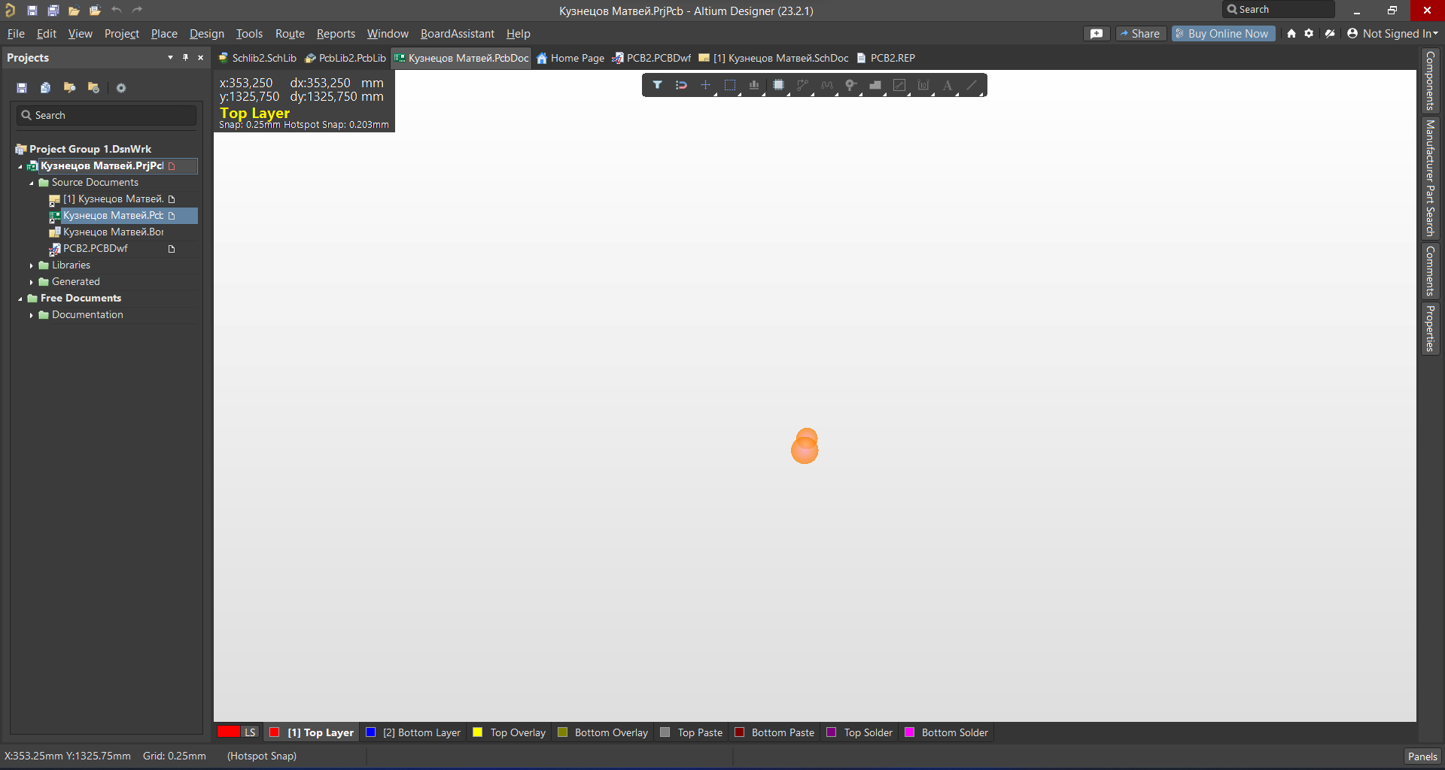

Рисунок 20 – Интерфейс программы Altium Designer

Перед этапом трассировки, необходимо правильно расположить компоненты на печатной плате. Требуется расположить компоненты так, чтобы виднелось минимальное количество пересечений дорожек. Не стоит располагать компоненты вплотную друг к другу, чтобы не было короткого замыкания и перекрёстных помех. Требуется избегать пересечения проводников на одном слое платы, если это возможно, чтобы уменьшить сложность схемы и улучшить качество сигнала. После соблюдения этих рекомендаций начинается трассировка дорожек на печатной плате дорожки на печатной плате должны быть скругленными для уменьшения индуктивности, которая может привести к искажению сигнала и помехам. Кроме того, скругление дорожек также помогает уменьшить емкость между проводниками, что также может снизить уровень помех. После этапа трассировки закаливаются полигоны. Заливка полигонов на печатной плате служит для создания плоскости земли или других слоев земли. Это помогает улучшить эффективность сигнала, уменьшить помехи и повысить надежность платы.
На основе всех перечисленных рекомендаций и требования были расставлены компоненты и растрассированна плата. Вид 2D платы продемонстрирован на рисунках 21 и 22.

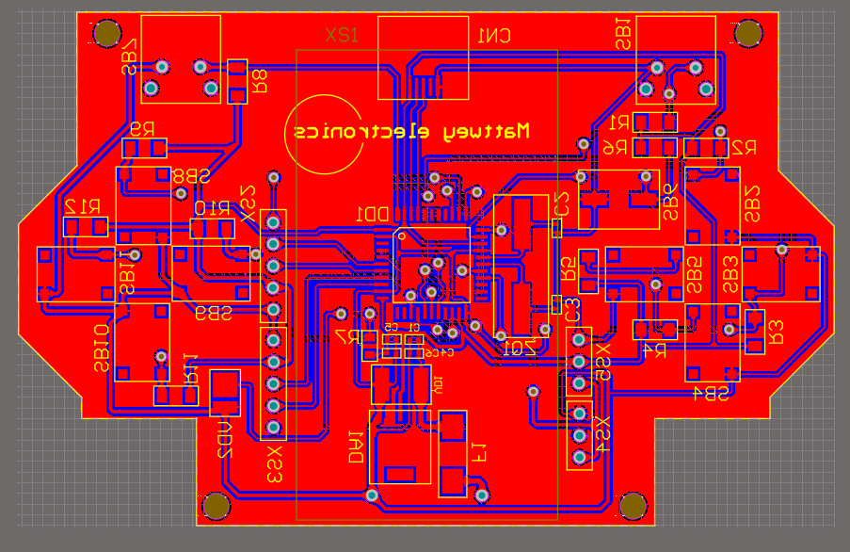

Рисунок 21 – 2D модель печатной платы сверху
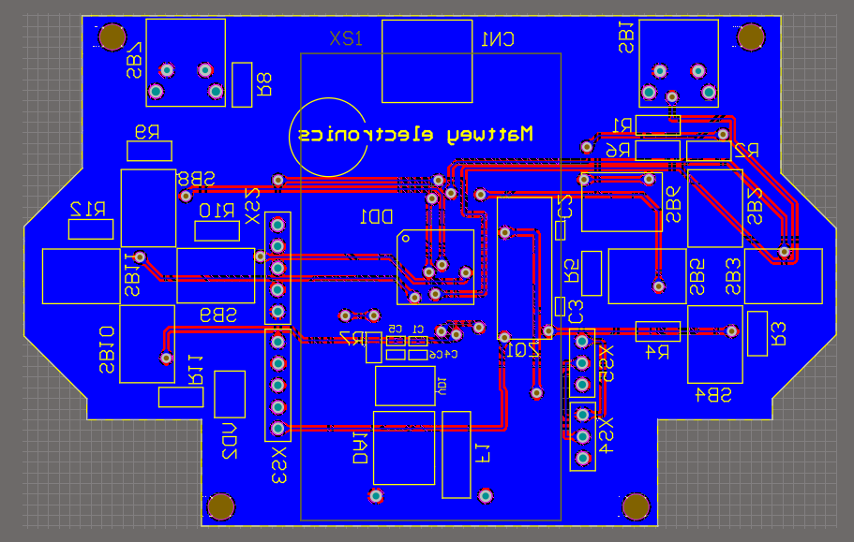

Рисунок 22 – 2D модель печатной платы снизу

Для перехода в 3D вид необходимо нажать клавишу с цифрой 3. Плата в 3D формате представлена на рисунке 23.

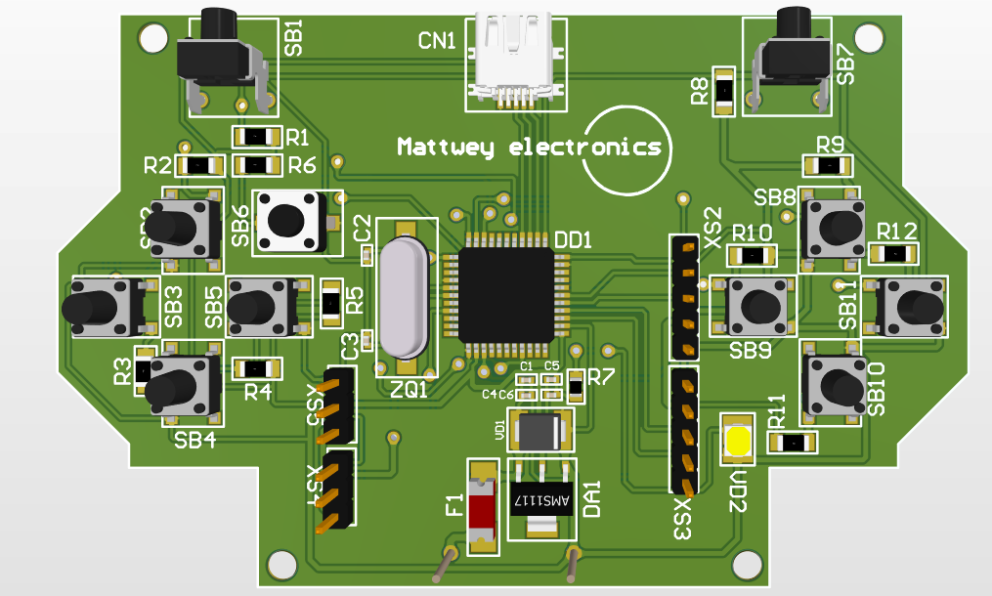

Рисунок 23 – 3D модель печатной платы

Разработка платы в программе Altium Designer. Данная программа очень проста в использовании и имеет огромный функционал. С помощью которого можно сделать плату в 2D и 3D виде и посмотреть, как будет выглядеть.
8 Моделирование

Для отладки работы проектируемого устройства было выполнено моделирование разработанной схемы, принято решение производить его при помощи специализированного программного обеспечения. На данный момент существуют приложения, позволяющие производить процесс смешанного моделирования аналоговых устройств, цифровых логических схем и микропроцессоров одновременно. Наибольшую популярность среди подобных программ получил Proteus VSM.
Proteus Design Suite – набор функциональных средств для автоматизированного проектирования электронных схем.
Предоставляет возможность очень достоверно моделировать и отлаживать достаточно сложные устройства, в которых может содержаться несколько микроконтроллеров одновременно и даже разных семейств в одном устройстве. Инетерфейс программы Proteus Design Suite представлен на рисунке 24.

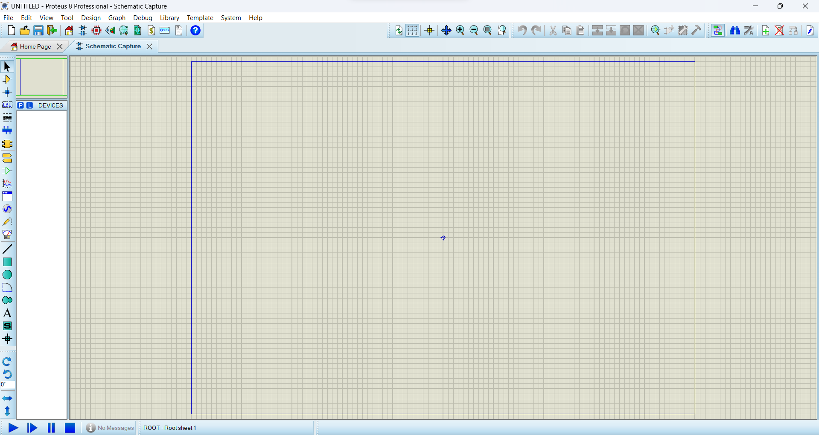

Рисунок 24 – Интерфейс программы Proteus Design Suite

Для того, чтобы собрать схему в Proteus Design Suite необходимо выбрать компоненты из библиотек, далее перенести их в рабочее поле и соединить их между собой по схеме. Задать правильный номинал для конденсаторов, резисторов и других элементов электрической цепи.
Для осуществления симуляции работы устройства из стандартной библиотеки элементов были выбраны электронные компоненты, представленные на рисунке 25.

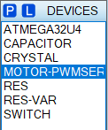

Рисунок 25 – Список компонентов

Схема минимальной обвязки ATmega 32U4 состоит из кнопки, подтягивающего резистора и колебательного контура, который состоит из двух конденсаторов и кварцевого резонатора. Минимальная обвязка ATmega 32U4 в программе Proteus Design Suite представлена на рисунке 26.

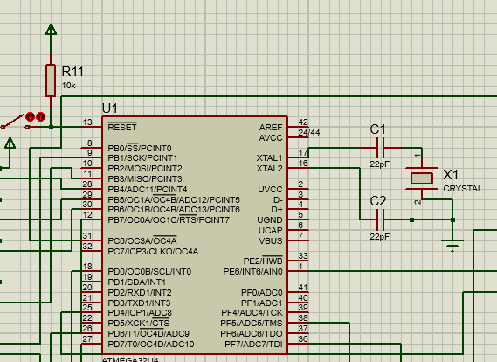

Рисунок 26 – Минимальная обвязка ATmega 32U4
Схема геймпада состоит из кнопок, подтягивающих резисторов, вибромоторов и стиков. Так как в программе Proteus Design Suite нет стиков, то для симуляции в качестве джойстиков выступят переменные резисторы.
Джойстик и переменный резистор имеют некоторые сходства в своей работе. Оба могут быть использованы для управления уровнем громкости, яркостью света или скоростью двигателя. Переменный резистор, как и стик работает на основе изменения сопротивления при перемещении ползунка.
В программе Proteus Design Suite также нет вибромотора, поэтому в симуляции вместо данного элемента можно поставить обыкновенный мотор. Вибромотор отличается от обычного мотора тем, что создает вибрацию с помощью грузика, а не постоянное движение.
Когда схема полностью собрана, необходимо загрузить код программы в микроконтроллер. Для этого используется компилятор ArduinoIDE, в котором необходимо выполнить экспорт бинарного файла с расширением «.HEX». Данный файл следует указать в свойствах выбранного микроконтроллера в пункте «ProgramFile», как показано на рисунке 27.

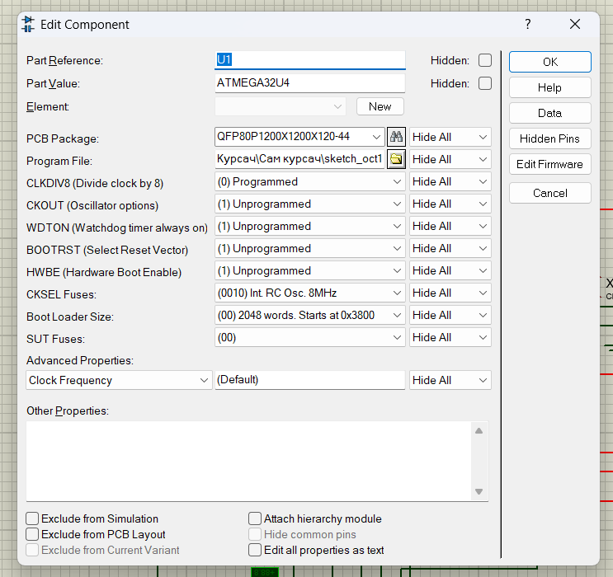

Рисунок 27 – Окно свойств микроконтроллера ATmega 32U4
Модель геймпада для персонального компьютера, разработанная в рамках курсового проектирования, показана на рисунке 28.

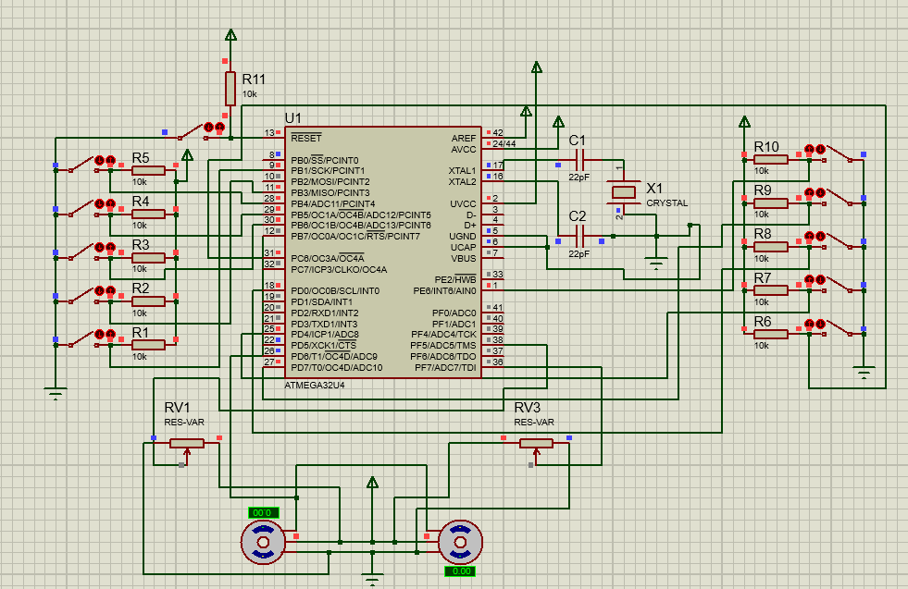

Рисунок 28 – Модель устройства

Модель устройства работает корректно. Весь функционал геймпада сохранён, несмотря на замену некоторых компонентов на аналогичные. Во время моделирования в реальном времени ошибок обнаружено не было, из этого следует, что устройство работает стабильно с данным программным кодом.

9 Прототипирование

Корпус будет разработан для устройства будет разработан в Fusion 360. Это облачное программное обеспечение, разработанное Autodesk для трехмерного моделирования. Данная программа позволяет пользователям создавать, редактировать, анализировать и визуализировать 3D-проекты. Autodesk Fusion 360 известен своим удобным интерфейсом, что делает его доступным для новичков, не имеющих опыта в 3D-моделировании. Кроме того, программа совместима с различными операционными системами, включая Windows и MacOS, что позволяет пользователям работать над своими проектами с любого устройства, подключенного к Интернету.
Однако следует учитывать некоторые недостатки. Хотя доступна бесплатная версия, которая имеет ограниченную функциональность, и для доступа ко всем функциям пользователям необходимо приобрести подписку. Более того, программа не всегда может работать стабильно, особенно с более крупными и сложными проектами.
Создание 2D-фреймворков в Fusion 360 – важный шаг в процессе 3D-моделирования. Каркасы помогают определить форму и структуру объекта и служат основой для создания поверхностей и деталей модели. Чтобы создать каркас, пользователям необходимо выбрать соответствующий инструмент в меню программы и указать параметры каркаса, такие как количество вершин, ребер и граней. Затем пользователи могут приступить к созданию каркаса, добавляя вершины, ребра и грани с помощью соответствующих инструментов.[15]
После создания каркаса его можно редактировать, добавляя или удаляя вершины, ребра или грани, а также изменяя их свойства, такие как длина, угол и толщина. Цвет и стиль отображения рамки также можно настроить. Готовую структуру можно использовать для создания 3D-модели, экспортировать ее в такие форматы, как STL или OBJ, для использования в других программах 3D-моделирования или сохранить в виде файла для будущего редактирования. В целом, Fusion 360 предоставляет ряд функций для 3D-моделирования, и, хотя имеет некоторые ограничения и потенциальные проблемы со стабильностью, данная программа всё равно остается популярным выбором для дизайнеров, инженеров и других специалистов, работающих с 3D-моделями.
Готовый каркас можно использовать для создания 3D-модели, экспортировать в формате STL или OBJ для использования в других программах 3D-моделирования или сохранить в виде файла для дальнейшего редактирования. Внешний вид разрабатываемого устройства представлен на рисунке 29 и 30.

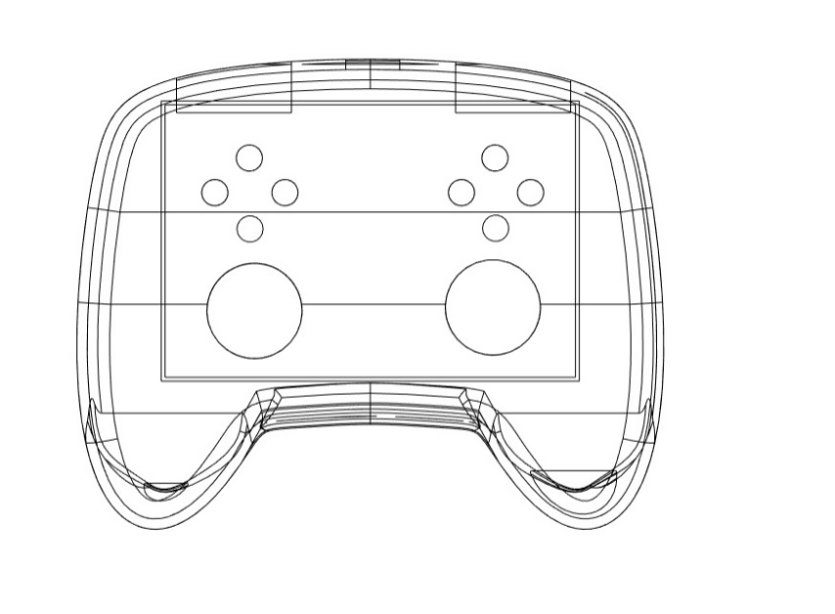

Рисунок 29 – 2D-каркас

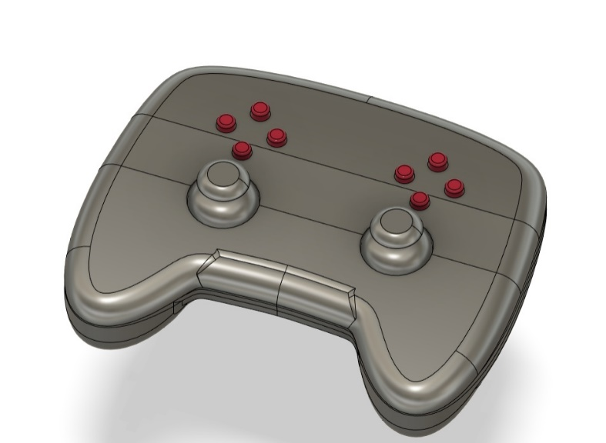

Рисунок 30 – 3D-каркас

Корпус разделен на основу и крышку. Изначально деталь создается цельная, а затем разделяется на две части. На рисунках 31 и 32 представлены основа корпуса и крышка.

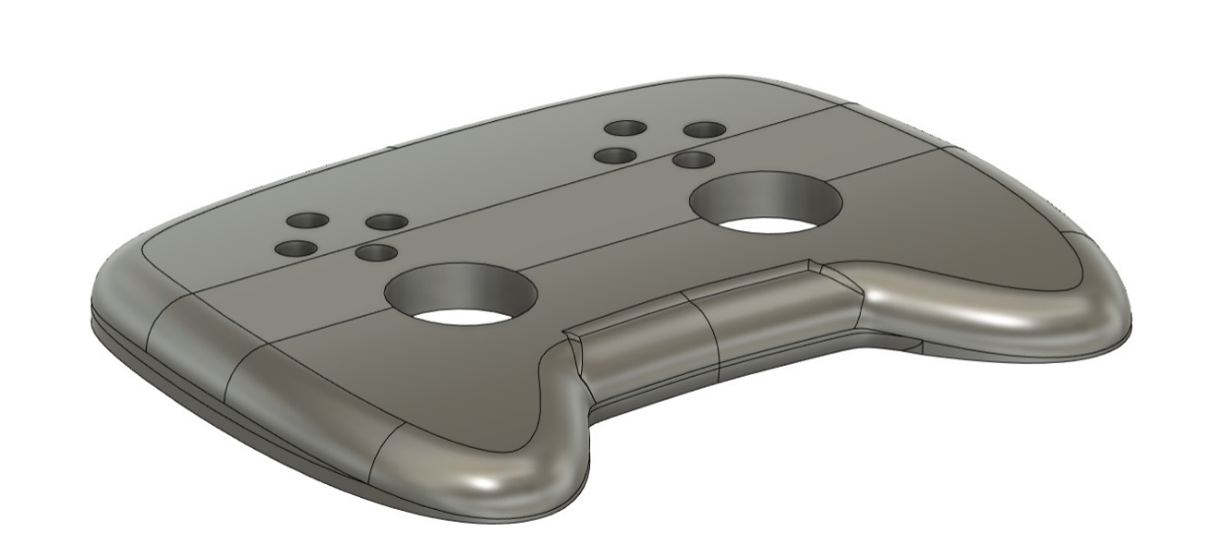

Рисунок 31 – Крышка корпуса

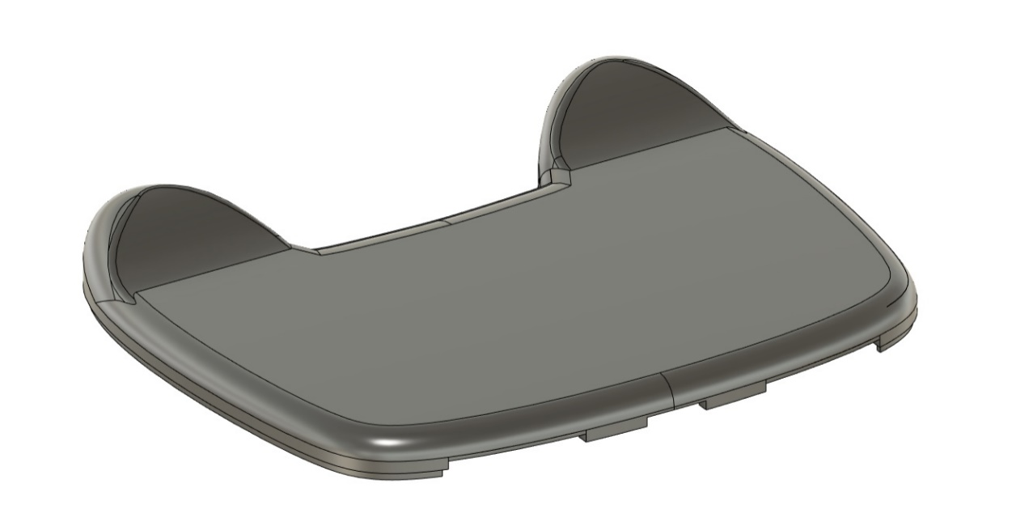

Рисунок 32 – Основание корпуса

Чтобы гарантировать стабильное крепление крышки корпуса, применяется особый паз, размещенный на внутренней стороне корпуса. Этот паз проходит вдоль всего края корпуса и предназначен для установки крышки, позволяя ей плотно примыкать к корпусу. Если взглянуть на рисунок 33, то можно увидеть, как этот паз выглядит и как именно в него вставляется крышка. Благодаря наличию пазов, крышка корпуса устанавливается надежно и не может отсоединиться случайно, что обеспечивает защиту устройства и исключает возможные повреждения.

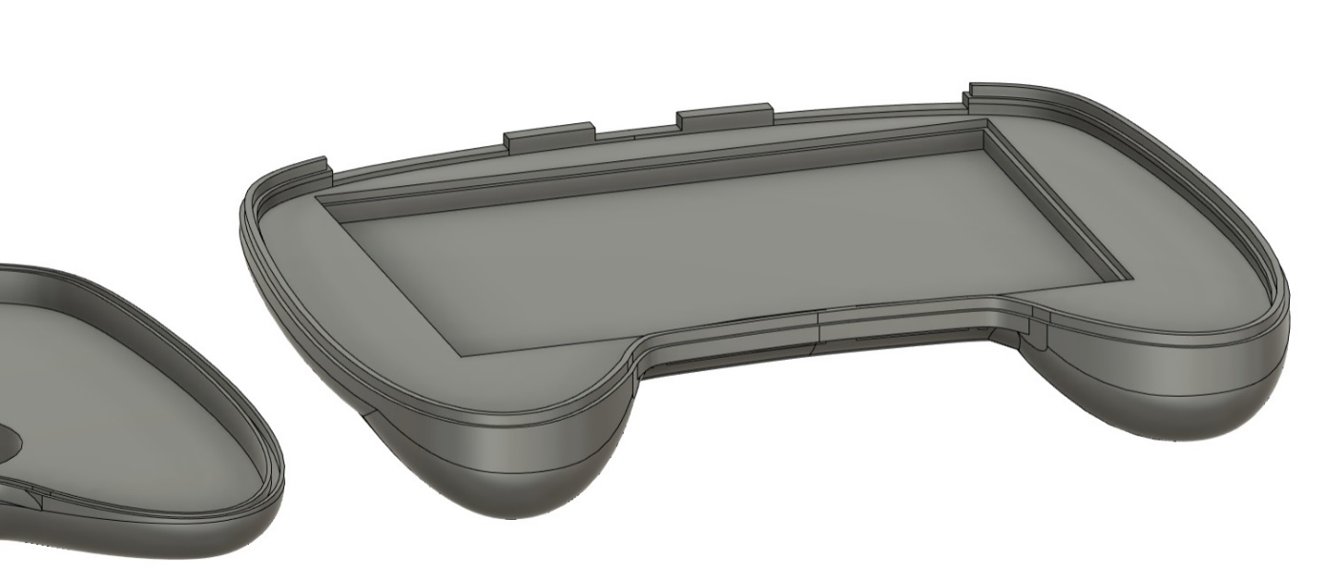

Рисунок 33 – Пазы для крепления

Созданный корпус полностью удовлетворяет все требования, предъявляемые к устройству. Модель будет печататься на 3D принтере Flying Bear Ghost 5, в качестве материала для печати будет выбран PLA пластик, который обладает жёсткостью и высокой плотностью. Данный материал экологичен, поскольку сырьём для него являются сахарный тростник и кукуруза, поэтому его часто используют при печати детских игрушек.[12]
Подготовка модели к печати будет осуществляться в программе UltiMaker Cura. В данном приложении можно поэтапно настроить печать, в том числе и выбрать настройку под каждый пластик, а также узнать сколько будет печататься 3D модель.

Заключение

В результате курсового проектирования была разработана структурная схема, блок-схема алгоритма программы и код для геймпада.
Устройство строится на основе микроконтроллера ATmega 32U4, который имеет набор необходимой периферии для реализации полного функционирования устройства, достаточный объём памяти, для хранения и корректной работы программы, а также имеет достаточное количество цифровых портов, куда можно подключить все необходимые компоненты.
Устройство имеет эффективный фильтр по питанию, представляющий собой что обеспечивает стабильность и правильность работы.
Разработанная система не имеет дорогих и дефицитных элементов в своей конструкции, что обеспечивает малые затраты при замене компонентов, также имеет простоту в обслуживании. Устройство является доступным по отношению к аналогичным геймпадам на рынке, а также может составить конкуренцию именитым брендам, за счёт своих конструктивных особенностей. Джойстик обладает хорошей эргономикой, благодаря своему корпусу из PLA пластика и расположения кнопок на самом геймпаде.
В ходе курсового проектирования были выполнены следующие задачи:
- была разработан геймпад, соответствующий всем необходимым требованиям и стандартам;
- при помощи моделирования была подтверждена работоспособность данного устройства;
- написан программный код для микроконтроллера;
- был создан корпус для разрабатываемого устройства.
Данные, полученные при курсовом проектировании, полностью соответствуют техническому заданию.

Список использованных источников

- Баранов В.Н. Применение микроконтроллеров AVR: схемы, алгоритмы, программы: Книга / А.В. Белов. – Санкт-Петербург: Наука и техника, 2020 г. – 528 с. – ISBN 5-256-00289-9. Текст непосредственный.
- Кравченко А.В. 10 практических устройств на AVR: микроконтроллерах.: Книга / А.В. Кравченко. Изд. Дом «Додэка-XXI», 2021 г. – 181 с. – ISBN 5-256-00289-9. Текст: непосредственный.
- Геймпад и вибрация: [Сайт] – Редмонд, 2023. – Текст. Изображение: электронные. – URL: https://learn.microsoft.com/ru-ru/windows/uwp/gaming/gamepad-and-vibration?source=recommendations (дата обращения 24.11.2023 г.).
- Документация по эксплуатации Arduino IDE: [Сайт] – Москва, 2020. – Текст. Изображения: электронные – URL: https://www.arduino.cc/en/software (дата обращения 20.11.2023).
- USB джойстики на AVR микроконтроллерах [Сайт] – Санкт-Петербург, 2019. – Текст. Изображение: электронные – URL: https://cxem.net (дата обращения 21.11.2023 г.).
- Как работают аналоговые стики и триггеры у геймпадов: [Сайт] – Москва, 2022. – Текст. Изображение: электронные. – URL: https://club.dns-shop.ru/blog/t-68-kontrolleryi-geimpadyi-ruli/58820-kak-rabotaut-analogovyie-stiki-i-triggeryi-u-geimpadov (дата обращения 20.11.2023 г.).
- Конструирование устройств на микроконтроллерах [Сайт] – Москва, 2021. – Текст. Изображение: электронные – URL: http://docs/books/textbook (дата обращения 26.11.2023 г.).
- Лучшие геймпады для ПК 2023: [Сайт] – Москва, 2023. – Текст. Изображение: электронные. – URL: https://hi-tech.mail.ru/review/101621-best-gamepad (дата обращения 27.11.2023 г.).
- Микроконтроллер ATmega 32U4 [Сайт] – Москва, 2020. – Текст. Изображения: электронные – URL: https://bazaroved.ru/obzor-platy-arduino-micro-ATmega 32U4/?ysclid=lpjgo30wi0232058414 (дата обращения 28.11.2023 г.).
- Объектно-ориентированное программирование, правила [Сайт] – Москва, 2019. – Текст. Изображение: электронные – URL: https://habr.com/ru/post/232969/ (дата обращения 21.11.2021 г.).
- Основы электроники учебное пособие для профессиональных училищ [Сайт] – Москва, 2020. – Текст. Изображение: электронные – URL: https://www.booksite.ru/fulltext/sindeev/text.pdf (дата обращения: 23.11.2023 г.).
- 3D печать: материалы и их свойства: [Сайт] – Москва, 2019. – Текст. Изображение: электронные. – URL: https://3dlbl.ru/stati/3d-pechat-plastikom-materialy-i-svojstva (дата обращения 29.11.2023 г.).
- Программирование AVR-микроконтроллеров: концептуальное погружение [Сайт] – Москва, 2022. – Текст. Изображение: электронные – URL: https://habr.com/ru/post/463669 (дата обращения: 23.11.2023 г.).
- Программирование модулей Arduino. Виды и способы [Сайт] – Санкт-Петербург, 2018. – Текст. Изображение: электронные – URL: http://wiki.amperka.ru/продукты:ATmega328P:scriptl (дата обращения 25.11.2021 г.).
- Fusion 360 уроки: основы САПР 3D моделирования и 3D печати: [Сайт] – Москва, 2019. – Текст. Изображение: электронные. – URL: https://3dradar.ru/post/45211/?ysclid=lnub0ox87x655509445 (дата обращения 27.11.2023 г.).

Приложение А
(обязательное)

Блок-схема программы



Рисунок А.1 – Блок-схема программы

Приложение Б
(обязательное)

Листинг программного кода

#include <Joystick.h>
Joystick_ Joystick;
const int pinToButtonMap = 9;
const int LED=10;
int p,sw;
void setup() {
pinMode(LED, OUTPUT);
pinMode(pinToButtonMap, INPUT_PULLUP);
pinMode(1,INPUT);
pinMode(12,OUTPUT);
Joystick.begin();
p=0;
sw=0;}
int lastButtonState = 0;
void loop() {
if(digitalRead(1)>0){sw++;}
else{
if(sw>1){
digitalWrite(12,1);
p=(millis()/1000);
if (p==5){
digitalWrite(12,0);}}}
digitalWrite(LED,HIGH);
delay(5000);
digitalWrite(LED,LOW);
delay(5000);
int currentButtonState = !digitalRead(pinToButtonMap);
if (currentButtonState != lastButtonState){
Joystick.setButton(0, currentButtonState);
lastButtonState = currentButtonState;}
delay(50);}

Приложение В
(справочное)

Макетирование



Рисунок В.1 – Макет устройства

